C.1.1 : Localiser : Donner la date d’un événement
C2.1 : Localiser les grands repères géographiques du programme
C2.2 : Situer des lieux et des espaces
SE REPERER DANS LE TEMPS
Le monde des cités grecques ( Ier millénaire av J.C )
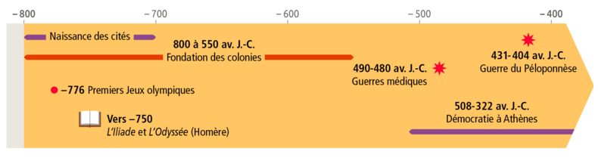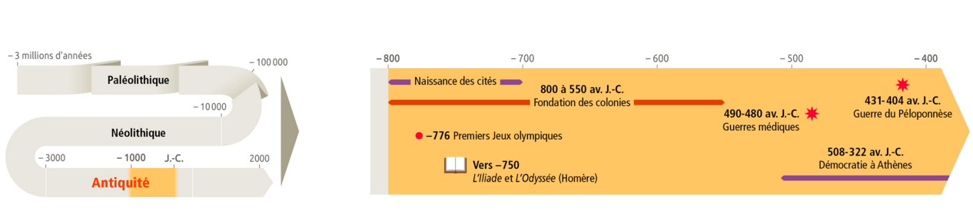

Sur la frise chronologique ci-dessus, indiquer dans les rectangles blancs les éléments manquants grâce à la frise page 65 du livre

SE REPERER DANS L’ESPACE

A l’aide de la carte du livre page 64, compléter la carte ci-dessus :
A ) - en indiquant le nom des lieux manquants en majuscules d’imprimerie
B ) - en coloriant en orange le monde grec au Ve s av J.-C et complétant la légende
C ) – en indiquant en lettres majuscules d’imprimerie le nom de la mer au cœur du monde grec.

